BAB IX
PESAWAT SEDERHANA

- Pengertian pesawat sederhana
Alat yang digunakan oleh manusia untuk memudahkan melakukan pekerjaan ataua kegiatan ada 2 jenis pesawat, pesawat sederhana dan pesawat rumit. Pesaawat sederhan adalah alat bantu kerja yang bentuknya sangat sederhana.
Contoh : Tuas, Bidang miring, dan Katrol.
- Macam – macam pesawat sederhana
- Tuas (Pengungkit)
Pesawat sederhana yang dibuat dari sebatang benda yang keras seperti balok kayu, atau sebatang logam yang digunakkan untuk mengangkat atau mencuongkel suatau benda yang lebih berat.
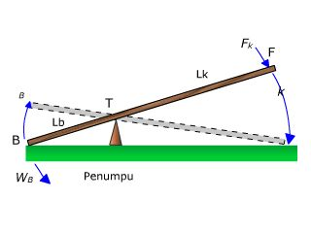
Contoh gambar sebuah tuas ( gambar 1.1 )

Keterangan:
T : Peyangga/Penumpu/Titik tumpu, diletakkan
diantara kedua ujung batang tersebut.
B : Beban ( Titik Beban ) ujung yang digunakan untuk meletakkan benda yang akan di angkat.
K : Kuasa ( titik kuasa ) ujung pengungkit.

  - Praktikum Tuas
Tujuan : Mengetahui konsep kerja dari sebuah tuas dan dapat mengerti tentang bagian – bagian pada tuas.
Alat & Bahan :
- Penggaris 30 cm 1 buah
- Pulpen atau pensil 3 buah
- Penghapus
Cara Kerja :
- Letakkan Penggaris diatas penghapus ( membentuk jungkat – jungkit ).
- Letakkan 2 buah pulpen atau pensil di sebelah kan bagian penggaris di bagian beban, dan yang satu lagi dibagian kuasa.
- Kemudian amati perubahan yang terjadi pada jungkat – jungkit tersebut.
- Selanjutnya geserlah titik tumpu mendekati titik beban. Amatilah perubahan yang terjadi.
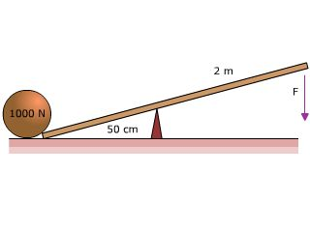
Contoh soal:
Benda beratnya 1000 N diangkat dengan pengungkit seperti gambar diatas. Jarak Titik beban ke titik tumpu 50 cm dan jarak titik kuasa ke titik tumpu 2 m. Berapa besar gaya yang diperlukan untuk mengangkat beban itu?

Dengan menggunakan tuas semakin jauh jarak kuasa terhadap titik tumpu, maka semakin kecil gaya yang diperlukan untuk mengangkat beban, atau dapat dirumuskan
B X Lb = F X Lk
Keterangan :
B : Beban yang akan diangkat (satuannya Newton )
Lb : Jarak antara Beban dengan titik tumpu (satuannya meter )
F : Kuasa (gaya yang akan mengangkat beban) (satuannya Newton )
Lk : Jarak antara Kuasa dengan titik tumpu (satuannya meter )

- Bidang Miring
Bidang miring merupakan salah satu jenis pesawat sederhana yang digunakan untuk memindahkan benda dengan lintasan yang miring. Dengan menggunakan bidang miring beban yang berat dapat dipindahkan ketempat yang lebih tinggi dengan lebih mudah, artinya gaya yang kita keluarkan menjadi lebih kecil bila dibanding tidak menggunakan bidang miring. Semakin landai bidang miring semakin ringan gaya yang harus kita keluarkan.

Bagian-Bagian Bidang Miring
Bagian-bagian penting pada bidang miring dapat digambarkan sebagai berikut :

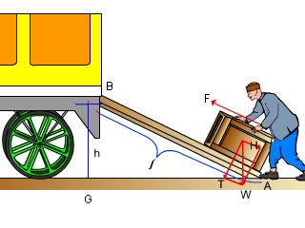
Keterangan :
B: Gaya berat beban ( Benda yang akan dipindahkan)
F: Gaya (Gaya yang diperlukan untuk memindahkan beban) gaya berat beban
l: panjang lintasan miring ( Jarak antara ujung-ujung lintasan miring)
h: ketinggian tempat ( Jarak antara lantai dengan tempat yang akan digunakan untuk meletakkan beban)

  - Praktikum Bidang Miring
Alat & Bahan :
- 1 buah balok yang kedua permukaanya berbeda ( kasar dan halus )
- 1 buah Bidang miring ( papan triplek ) / buku .
- Benang 1 meter
- 1 Buah Neraca
Cara Kerja :
- Ikatkan tali pada balok yang telah disediakan.
- Ikatkan salah satu ujung juga pada sebuah neraca.
- Letakkan balok pada sebuah bidang miring (triplek atau sebuah buku )
- Amati pergerakkan balok dan neraca.
- Tukar posisi balok pada bagian yang halus atau yang kasar.

Contoh soal :
Sebuah peti beratnya 2000 N akan dipindahkan pada ketinggian 1,5 m melalui bidang miring yang panjangnya 3m. Berapa gaya yang diperlukan untuk memindahkan bidang miring tersebut?
Untuk mengangkat beban yang beratnya (B) ke tempat yang tingginya (h) diperlukan kerja sebesar
W = B x h
apabila usaha sebesar W melalui bidang miring yang panjangnya s diperlukan kerja sebesar
W = F x s
Karena kerja yang dilakukan sama besar, maka dapat dirumuskan sebagai berikut :
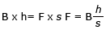
Keterangan : B = berat beban ( satuannya Newton ) h = tinggi ( satuannya meter ) s = panjang lintasan miring ( satuannya meter ) F = gaya kuasa untuk mengangkat beban ( satuannya Newton ).

- Katrol
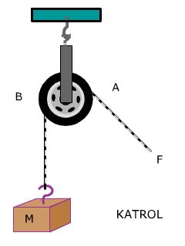
Salah satu jenis katrol adalah kerekan. Kerekan umumnya digunakan untuk mengubah gaya dari gaya angkat menjadi gaya tarik

Perhatikan gambar berikut ini Untuk mengangkat beban M Jika tidak menggunakan katrol tentu akan lebih sulit karena harus ditarik ke atas, akan tetapi jika menggunakan katrol akan lebih mudah dan terasa lebih ringan karena dibantu oleh berat badan kita.
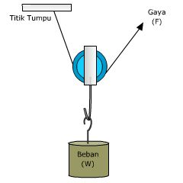
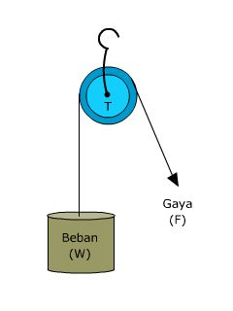

Jenis Katrol
Ada 2 jenis katrol, yaitu :
1. Katrol Tetap
2. Katrol Bergerak

Pada Katrol Tetap Titik Tumpu terletak pada sumbu katrol, artinya jarak antara Titik Beban ke Titik Tumpu sama dengan jarak antara kuasa ke titik tumpu dengan demikian maka panjang lengan beban sama dengan panjang lengan kuasa karena Lengan beban sama dengan Lengan Kuasa. Maka keuntungan mekanik pada katrol tetap adalah :
Jadi keuntungan mekanik katrol tetap adalah 1 Keuntungan lain dari katrol tetap adalah mengubah arah gaya dari gaya angkat menjadi gaya tarik ke bawah
Pada katrol bergerak titik tumpu terletak pada tali yang terikat pada tempat tertentu sedangkan titik beban terletak pada pusat (poros) katrol dan titik kuasa terletak pada tali yang ditarik gaya. Oleh sebab itu maka panjang lengan kuasa adalah 2 kali panjang lengan beban . Jadi keuntungan mekanik katrol bergerak adalah 2 kali
  - Praktikum Katrol
Alat & Bahan :
- 1 buah katrol tetap
- 1 buah balok beban
- Benang 1 meter
- 1 Buah Neraca
Cara Kerja :
- Ikatkan tali pada balok yang telah disediakan.
- Ikatkan salah satu ujung juga pada sebuah neraca.
- Letakkan tali tesebut ke katrol
- Amati pergerakkan balok dan neraca

